Для специальности 22.02.06 СВАРОЧНОЕ ПРОИЗВОДСТВО
1 курс
по МДК 01.01. Технология сварочных работ
Тема 1.2. Технология сварки плавлением
Тема 1.2.1 Технология электрической сварки плавлением низкоуглеродистых соединений.

Урок № 82 Технология сварки в защитном газе неплавящимся электродом

Для изучения вопроса студентам предлагается использовать
учебник Г.Г. Чернышов Технология сварки плавлением и термической резки, лекцию и пособие Юхонин Н.А. Ручная дуговая сварка неплавящимся электродом в защитных газов (MIG/MAG) (1- 5стр.)

Задания к изучению материала
- Составить конспект лекции (Фото отправить на электронную почту)
- Ответьте на вопросы
- Перечислите инертные газы
- Перечислите типы неплавящихся электродов
- Когда применяют сварку неплавящимся электродом в инертных газах

Для полного освоения теоретической части указанной темы необходимо использовать учебный материал электронной библиотеки (ЭБС) IPRBooks
Литература
Адреса сайтов (книг)
http://www.iprbookshop.ru/20129.html
http://www.iprbookshop.ru/epd-reader?publicationId=34726

Технология сварочных работ Аргонодуговая сварка
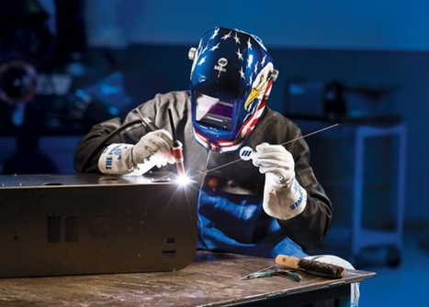

Аргонодуговая сварка – дуговая сварка в среде инертного газа аргона. Может осуществляться плавящимся или неплавящимся электродом. В качестве неплавящегося электрода обычно используется вольфрамовый электрод.
Для обозначения аргонодуговой сварки могут применяться следующие названия
РАД – ручная аргонодуговая сварка неплавящимся электродом,
ААД – автоматическая аргонодуговая сварка неплавящимся электродом,
ААДП – автоматическая аргонодуговая сварка плавящимся электродом.
Для обозначения аргонодуговой сварки вольфрамовым электродом:
TIG – Tungsten Inert Gas (Welding) – сварка вольфрамом в среде инертных газов
GTAW – Gas Tungsten Arc Welding – газовая дуговая сварка вольфрамом
Общие характеристики аргонодуговой сварки

Аргон практически не вступает в химические взаимодействия с расплавленным металлом и другими газами в зоне горения дуги. Будучи на 38% тяжелее воздуха, аргон вытесняет его из зоны сварки и надежно изолирует сварочную ванну от контакта с атмосферой.

При аргонодуговой сварке возможен крупнокапельный или струйный перенос электродного металла. При крупнокапельном переносе процесс сварки неустойчивый, с большим разбрызгиванием. Его технологические характеристики хуже, чем при полуавтоматической сварке в углекислом газе, так как вследствие меньшего давления в дуге капли вырастают до больших размеров

Диапазон токов для крупнокапельного переноса достаточно велик, например для проволоки диаметром d = 1,6 мм Iсв = 120–240А. При силе тока Iсв больше 260А происходит резкий переход к струйному переносу, стабильность процесса сварки улучшается, разбрызгивание уменьшается. Однако такие токи не всегда соответствуют технологическим требованиям. Поэтому более рационально для обеспечения стабильности процесса использовать импульсные источники питания дуги, которые обеспечивают переход к струйному переносу на токах около Iсв ≈ 100А.

Технология аргонодуговой сварки неплавящимся электродом
Дуга горит между свариваемым изделием и неплавящимся электродом (обычно из вольфрама). Электрод расположен в горелке, через сопло которой вдувается защитный газ. Присадочный материал подается в зону дуги со стороны и в электрическую цепь не включен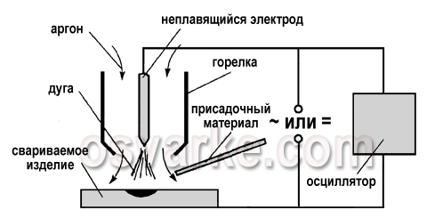
Рисунок. Аргонодуговая сварка неплавящимся электродом, схема процесса

Аргонная сварка может быть ручной, когда горелка и присадочный пруток находятся в руках сварщика, и автоматической, когда горелка и присадочная проволока перемещаются без непосредственного участия сварщика.

При этом способе сварки зажигание дуги, в отличие от сварки плавящимся электродом, не может быть выполнено путем касания электродом изделия по двум причинам.
Во-первых, аргон обладает достаточно высоким потенциалом ионизации, поэтому ионизировать дуговой промежуток за счет искры между изделием и электродом достаточно сложно (при аргонной сварке плавящимся электродом после того, как проволока коснется изделия, в зоне дуги появляются пары железа, которые имеют потенциал ионизации в 2,5 раза ниже, чем аргона, что позволяет зажечь дугу).
Во-вторых, касание изделия вольфрамовым электродом приводит к его загрязнению и интенсивному оплавлению.
Поэтому при аргонной сварке неплавящимся электродом для зажигания дуги параллельно источнику питания подключается устройство, которое называется «осциллятор».

Осциллятор для зажигания дуги подает на электрод высокочастотные высоковольтные импульсы, которые ионизируют дуговой промежуток и обеспечивают зажигание дуги после включения сварочного тока. Если аргонная сварка производится на переменном токе, осциллятор после зажигания дуги переходит в режим стабилизатора и подает импульсы на дугу в момент смены полярности, чтобы предотвратить деионизацию дугового промежутка и обеспечить устойчивое горение дуги.

При сварке на постоянном токе на аноде и катоде выделяется неодинаковое количество тепла. При токах до 300А 70% тепла выделяется на аноде и 30% на катоде, поэтому практически всегда используется прямая полярность, чтобы максимально проплавлять изделие и минимально разогревать электрод. Все стали, титан и другие материалы, за исключением алюминия, свариваются на прямой полярности. Алюминий обычно сваривается на переменном токе для улучшения разрушения оксидной пленки.

Для улучшения борьбы с пористостью к аргону иногда добавляют кислород в количестве 3–5%. При этом защита металла становится более активной. Чистый аргон не защищает металл от загрязнений, влаги и других включений, попавших в зону сварки из свариваемых кромок или присадочного металла. Кислород же, вступая в химические реакции с вредными
примесями, обеспечивает их выгорание или превращение в соединения, всплывающие на поверхность сварочной ванны. Это предотвращает пористость.
Область применения и преимущества аргонодуговой сварки

Основная область применения аргонодуговой сварки неплавящимся электродом – соединения из легированных сталей и цветных металлов.
При малых толщинах аргонная сварка может выполняться без присадки. Способ сварки обеспечивает хорошее качество и формирование сварных швов, позволяет точно поддерживать глубину проплавления металла, что очень важно при сварке тонкого металла при одностороннем доступе к поверхности изделия. Он получил широкое распространение при сварке неповоротных стыков труб, для чего разработаны различные конструкции сварочных автоматов. В этом виде сварку иногда называют орбитальной. Сварка неплавящимся электродом – один из основных способов соединения титановых и алюминиевых сплавов.

Аргоновая сварка плавящимся электродом используется при сварке нержавеющих сталей и алюминия. Однако объем ее применения относительно невелик.

Недостатки аргонодуговой сварки
Недостатками аргонодуговой сварки являются невысокая производительность при использовании ручного варианта.
Применение же автоматической сварки не всегда возможно для коротких и разноориентированных швов
